***COLEGIO CIENTIFICO MONTESSORI, SOLOLA***

***BACHILLERATO EN CIENCIAS Y LETRAS CON ORIENTACION EN COMPUTACION***

***ESTADISTICA DESCRIPTIVA MEDIDAS DE TENDENCIA CENTRAL Y DE DISPERSION PARA DATOS AGRUPADOS***

|  |  |  |  |  |  |  |  |  |
| --- | --- | --- | --- | --- | --- | --- | --- | --- |
| ***Edad*** | ***Marca***  ***de clase*** | ***Frecuencia***  ***absoluta*** | ***Frecuencia***  ***acumulada*** | ***Xi*fi*** | ***(xi-u)*** | ***(xi-u) ^2*** | ***Fi(xi-u) ^2*** | ***Fi(xi-u)***  ***^2/N*** |
| ***(10-19)*** | ***14.5*** | ***5*** | ***5*** | ***72.5*** | ***-26.28*** | ***690.6384*** | ***3453-192*** | ***310.5216*** |
| ***(19-28)*** | ***23.5*** | ***11*** | ***16*** | ***258.5*** | ***-17.28*** | ***298.5824*** | ***3284.5824*** |  |
| ***(28-37)*** | ***32.5*** | ***8*** | ***24*** | ***260*** | ***-8.28*** | ***68.5584*** | ***548.4672*** |  |
| ***(37-46)*** | ***41.5*** | ***5*** | ***29*** | ***207.5*** | ***0.72*** | ***0.5184*** | ***2.592*** |  |
| ***(46-55)*** | ***50.5*** | ***8*** | ***37*** | ***404*** | ***9.72*** | ***94.4784*** | ***755.8272*** |  |
| ***(55-64)*** | ***59.5*** | ***6*** | ***43*** | ***357*** | ***18.72*** | ***350.4384*** | ***2102.6304*** |  |
| ***(64-73)*** | ***68.5*** | ***7*** | ***50*** | ***479.5*** | ***27.72*** | ***768.39.84*** | ***5278.7888*** |  |
|  |  | ***50*** |  | ***2039*** |  |  | ***15526.08*** |  |

***Con los datos anteriores encuentra Media: 40.78 años***

***Mediana: 38.8 años***

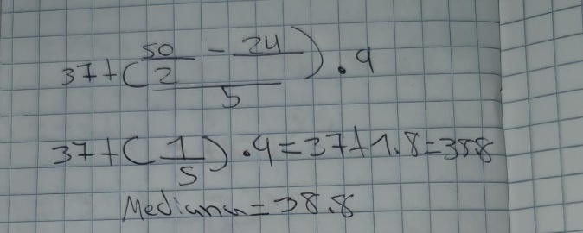

***Moda: 25 años***

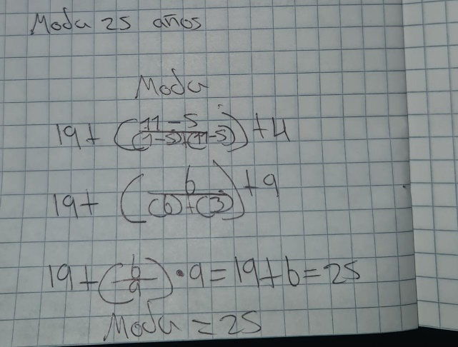

***Rango: 63 años***

***Varianza: 310,5216 años Desviación estándar: 17.62 años***